Консультация для родителей
«Главные направления в развитии речи детей старшего дошкольного возраста»
Важнейшее приобретение в дошкольном возрасте является овладение им речью как средством для познания того, что его окружает и тех, кто рядом с ним.
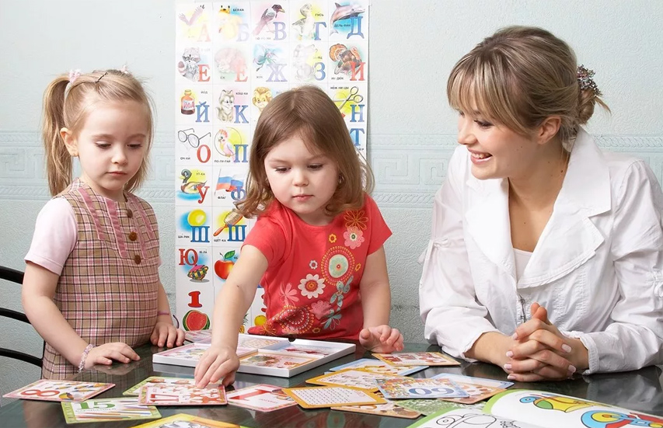
Дошкольный возраст — самый подходящий период для обогащения и развития речи, так как если к 6-7 годам жизни ребенок не достиг определенного уровня развития речи, далее ему будет трудно, и, в первую очередь, при поступлении в школе и обучении в начальных классах, ведь общение, как с другими детьми, одноклассниками, так и с педагогами и другими взрослыми будет также сильно затруднено. В более старшем возрасте овладение речью, как показывает практика, происходит менее успешно. А так как общение является непременным условием для развития детей старшего дошкольного возраста в целом, то формированию данного психического процесса необходимо уделять особенно большое внимание. Детский сад предусматривает различные программы и технологии обучения детей, в том числе направленные на развитие речи и словаря дошкольника, особенности обучения родному языку. Это, пожалуй, явные особенности речевого развития и обучения в дошкольном учреждении.
Речь детей шестого года жизни характеризуется повышением уровня развития речи. Накапливается значительный запас слов, расширяется качественная сторона речи, т.е. сходные или противоположные по значению понятия, а так же многозначных. В этом возрасте формируется важнейший этап речевого развития – этап усвоения грамматической системы языка и вырабатывается умение контролировать свою речь. В этом возрасте формируется потребность в диалоге, развивается диалогическая речь. Развивается умение подбирать нужное содержание и форму его выражения. Наиболее яркой характеристикой речи детей старшего возраста является активное усвоение разных типов текстов – описание, повествование, рассуждение. Дети учатся пользоваться интонационными средствами выразительности, пользоваться грамматическими категориями словообразования и словоизменения. В связи с этим возникают трудности в правильном образовании грамматических категорий. Затруднения в построении сложных синтаксических конструкций, что приводит к неправильному соединению слов в предложении, нарушению связи предложений в высказывании.
В обучении детей развитию речи выделяются три направления:
- структурное - формирование звуковой, грамматической стороны речи.
- функциональное - формирование диалогической монологической речи, речевого общения.
- когнитивное или познавательное - развитие элементарного познания явлений языка, речи.
В основе развития речи лежит активный творческий процесс овладения языком, формирования речевой деятельности. Общеизвестно, что дети даже без специального обучения с самого раннего возраста проявляют большой интерес к языковой деятельности, создают новые слова, ориентируясь как на смысловую, так и на грамматическую сторону языка. Однако при стихийном речевом развитии лишь немногие из них достигают высокого уровня. Поэтому необходимо целенаправленное обучение речи и речевому развитию.
Центральная задача такого обучения – формирование языковых обобщений и элементарного познания явления языка и речи. Грамматический строй – логика языка, его организующее начало, обеспечивающее использование всех его средств в связной речи. Исследователи детской речи выделяют два взаимосвязанных процесса в освоении грамматики: подражание и языковое обобщение. О важной роли языковых обобщений в освоении грамматики свидетельствуют инновации в сфере словоизменения и словообразования. Языковые инновации – свидетельство того, что ребенок усвоил значение грамматических элементов и правила оперирования ими и применяет эти правила в новой проблемной ситуации.
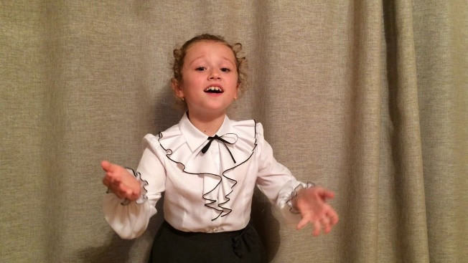
Один из важных показателей обще речевого развития ребенка – его инициативная речь. Она возникает чаще всего в условиях общения со взрослыми и сверстниками как средство выражения его потребностей. Инициативная речь, таким образом, может служить не только показателем речевого развития ребенка, но и косвенной характеристикой сферы его потребностей.
Основной целью работы педагогов дошкольного образования состоит в том, чтобы научить детей пользоваться диалогической и монологической речью как формой речевого общения. Диалогическая речь – это один из компонентов связной речи. В процессе образовательной деятельности над этой формой работы у детей формируются представления о структуре высказывания, использования средств связи слов и предложений, обеспечивающие его целостность, его логическую последовательность. Также дети упражняются в построении предложений типичным способом форм словообразования и словоизменения. В диалогической речи совершенствуются и другие важные компоненты – речевой слух, правильное звукопроизношение, интонационная выразительность, закрепляются навыки правильной выразительной речи.
